Рекомендации
для участия в открытом голосовании во
«Всероссийском смотре-конкурсе образовательных организаций
«ДОСТИЖЕНИЯ ОБРАЗОВАНИЯ»
МБУДО ЦРТДиЮ (Муниципальное бюджетное учреждение дополнительного образования «Центр развития творчества детей и юношества») является участником данного смотра-конкурса, который проводится Федеральным экспертным Советом системы образования при ФРО с целью выявления лучших образовательных организаций РФ. Смотр-конкурс проводится на базе открытой публичной выставочной интернет-площадки на Всероссийском уровне.
Посетители Смотра-конкурса могут ознакомиться с материалами и принять участие в свободном голосовании за выбранную образовательную организацию. Процедура голосования предусматривает регистрацию с предоставлением своей электронной почты для авторизации. Регистрация посетителей и голосование проходит с 17 по 31 января 2021г и осуществляется только с компьютера или ноутбука.
После перехода по ссылке http://достиженияотрасли.рф/main/lenta/news/category=1
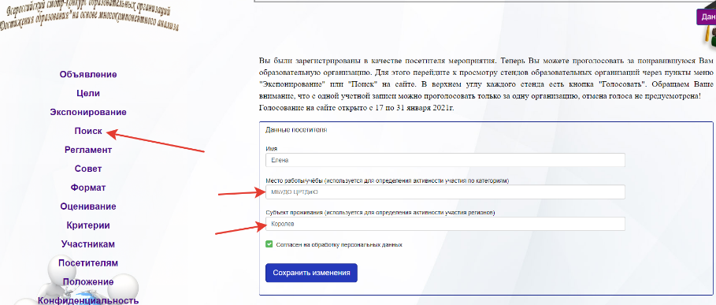
«Центр развития творчества детей и юношества» предлагает Вам пройти электронную регистрацию, затем зайти в раздел ПОИСК. В поисковике вводим название учреждения (МБУДО ЦРТДиЮ или ЦРТДиЮ или Королев).

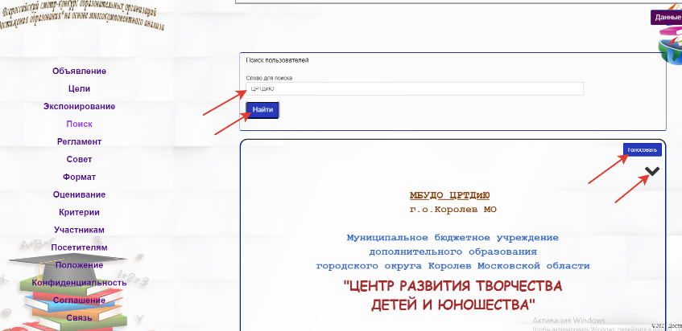
Далее Вы можете принять участие в голосовании и ознакомиться с электронным выставочным стендом, на котором представлены все наши творческие коллективы и направления работы. Первый слайд – титульный, на нем вверху справа вы найдете кнопку для голосования и галочку, по которой сможете увидеть электронный стенд полностью.
Нам важен каждый голос!

